- La voiture dans la ville

Nous allons programmer une voiture pour qu’elle traverse la ville.

- Lance le logiciel Scratch 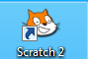 puis enregistre ton document en lui donnant un nom et en lui indiquant un emplacement (Fichier/Enregistrer sous)

- Insérer un arrière-plan
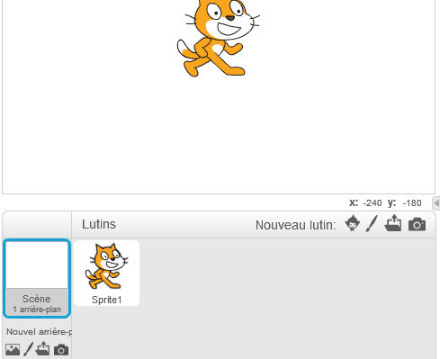  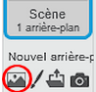 | Clique sur l’icône entourée pour choisir un arrière-plan

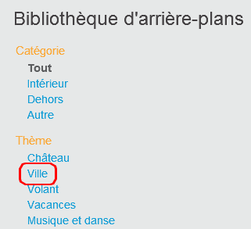 | Clique sur « Ville »

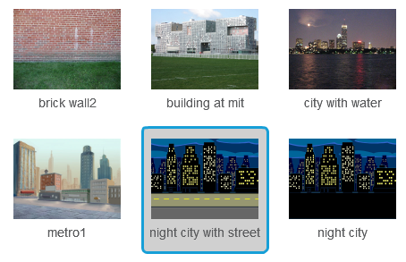 | Sélectionne « Night city with street » puis clique sur OK
- Insérer un lutin
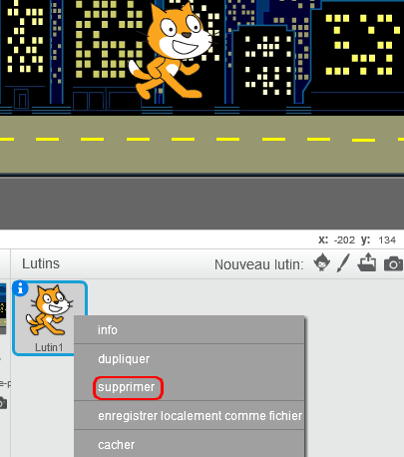 | Fait un clic droit sur le chat puis choisis supprimer

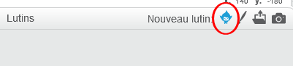 | Clique sur l’icône « Nouveau lutin » pour choisir une voiture.

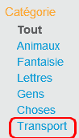 | Choisis « Transport »

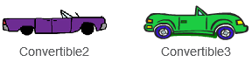 | Choisis une voiture puis clique sur OK

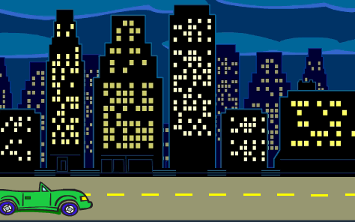 | Place ta voiture au début de la route

- Programmer
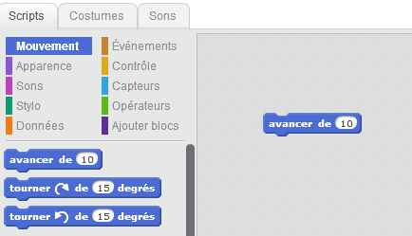 | Dans la catégorie « Scripts », choisis le « Mouvement » « avancer de 10 » et fais-le glisser à droite.

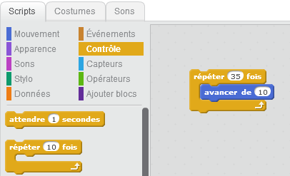 | Dans la catégorie « Scripts », choisis le « Contrôle » « répéter 10 fois » et insère-le autour de ton mouvement « avancer de 10 ». Tu pourras modifier le nombre de répétition pour que la voiture aille au bout de la route.

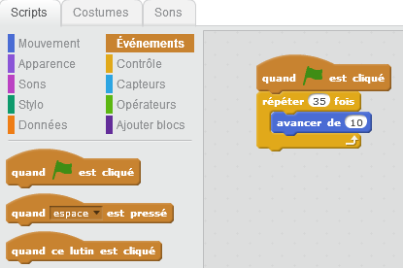 | Dans la catégorie « Scripts », choisis l’ « Evènement » « quand est cliqué » et emboite-le au début du programme

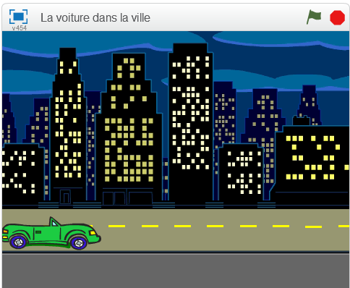 | - Pour démarrer ton programme, clique sur le drapeau.  - Pour arrêter ton programme, clique sur l’octogone rouge.  - Pour visualiser ton programme en plein écran, clique sur le rectangle bleu.

